WISATA PANTAI BANDENGAN JEPARA

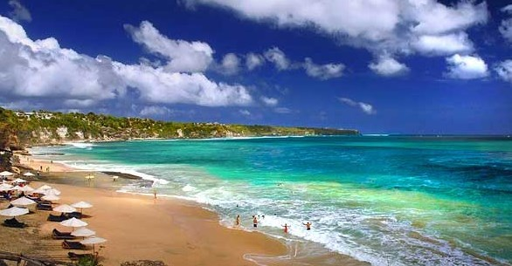

PROFIL

CONTACT US

HIBURAN

HOME

Copyright 2016

Sebutan nama Pantai Bandengan ini erat kaitannya dengan salah satu legenda asal usul kepulauan pulau karimunjawa, yand dalam legenda dikisahkan Amir Hasan putra Sunan Muria yang diperintahkan untuk pergi memperdalam dan sekaligus mengembangkan ilmu agama ke Kepulauan Karimunjawa. Ketika sampai di pantai ini, mereka menemukan banyak Ikan Bandeng sehingga wilayah itu dinamakan Desa Bandengan yang lantas pantainya biasa juga disebut sebagai Pantai Bandengan.

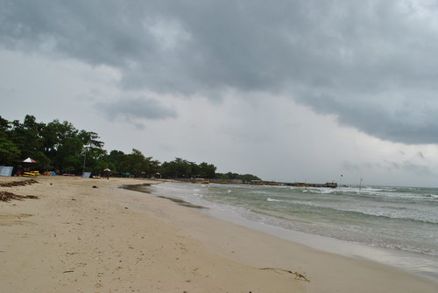

Pantai ini sebenarnya bernama Pantai Tirta Samudera atau Pantai Tirto Samudro yang merupakan salah satu obyek wisata unggulan di Jepara, kota kelahiran salah satu Pahlawan Nasional R.A. Kartini. Pantai ini airnya jernih dan berpasir putih ini berjarak sekitar 7 KM dari pusat kota Jepara. Dahulu Pantai Bandengan ini dikelola warga sekitar, dan mulai tahun 1987 pengelolaannya di ambil alih oleh Pemerintah Kabupaten Jepara dengan tetap memprioritaskan pemberdayaan masyarakat setempat. Pantai ini cocok untuk menjadi tempat wisata pantai seperti berenang, berperahu, bermain voli pantai atau sekadar bersepeda di pinggir pantai.

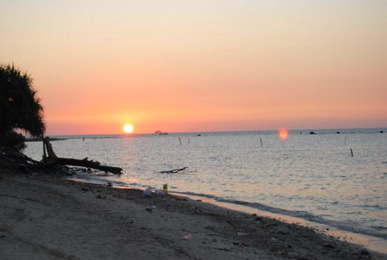

Satu lagi yang menarik yakni hamparan pepohonan yang rimbun dan hijau di sekitar pantai yang membuat suasana di Pantai Bandengan begitu sejuk dan nyaman. Keindahan pantai di sini sebenarnya tak kalah dibandingkan dengan keindahan pantai di Bali. Jika lelah dan ingin beristirahat, di Pantai Bandengan ini terdapat resort yang dapat dijadikan tempat menginap. Setelah beristirahat malam hari, pada pagi hari Anda juga dapat menikmati sajian panorama matahari terbit di Pantai Bandengan.